# Материјална култура човека неолитске Кине

##### **Нина Павловић 2019/0071**

Филолошки факултет Универзитета у Београду,

Катедра за Кинески језик, књижевност и културу

***Сажетак*-** Циљ рада био је да се прикажу неки од најзначајнијих материјала коришћених у пеориду неолита у Кини, као и почетак уметности и занатства.При изради коришћени су научни радови синолога и историчара, књиге из области уметноости и историје, као и делови чланака часописа и текстова са интернета.Рад обухвата нека од најстаријих открића неолитског човека у различитим регијама Кине и улогу самих предмета, место и време настанка познато науци и одлике културе током које су створени.

***Кључне речи***- керамика; камен; неолит; религија; свила; слоновача; уметност; жад;

1. Увод

Д

ела дубореваца у камену, слоновачи и дрвету из Кине заслужно су чувена у читавом свету.Неки од предмета су одолели испиту времена и захваљујући њима имамо податке о свакодневном животу људи прошлости.Иако о праисторијским временима не можемо говорити са великом сигурношћу и поузданошћу, можемо направити теорије на основу археолошких ископина. У Кини, а и у свету уопште, што је период старији, то је археолошка важност већа, јер продубљујемо знање о томе докле све досеже људски род, уметност, проналасци и друштво уопште. На основу писаних података вековима након неолита, знамо да су се одређени уметнички медијуми користили, али због склоности ка пропадању и труљењу неких од материјала, имамо мало физичких доказа.Неки од дуговечних сировина коришћених од стране неолитског човека су: камен, глина, драго камење, рог, оклоп од корњача, слоновачу и слично.

**1. Обрада камена** почела је веома рано, са првим праисторијским људима.Камен се, на почетку, разбијао и ломио, а оштри комади добијени од њега користили су се у изради оружја за лов и оруђа за сечење меса.Каснији људи су почели са обрадом камена у виду брушења и клесања и користили га у различите сврхе и послове. Крајем средњег неолита људи су се извештили, па су настајале и алатке за пољопривреду, обраду дрвета и жада.

Стара Кина није имала традицију уметничке монументалне скулптуре, а та празнина се објашњава вероватно тиме што кинески поглед на свет није развио склоност ка пластичној репродукцији тела и само је минимално обрађивао природне ресурсе на почетку.Такође, култ предака Кине није предвиђао скулптурне форме.Иако можемо пронаћи неке скулптуре, као на пример скулптуру богиње (сл.1) у природној величини у области *хунгшанске* културе, тај број је мали.Кинеске скулптуре увек имају неку функцију, било да је то илустрација митолошких садржаја, средство за служење преминулог на другом свету, шаманске обреде.У провинцији Лијаонинг пронађени су остаци десетак јавних зграда.На једном делу платформе зграда у Области 1, у Нијухелијангу, пронађена је полукопана грађевина чији су зидови прекривени црвеним геометријским цртежима 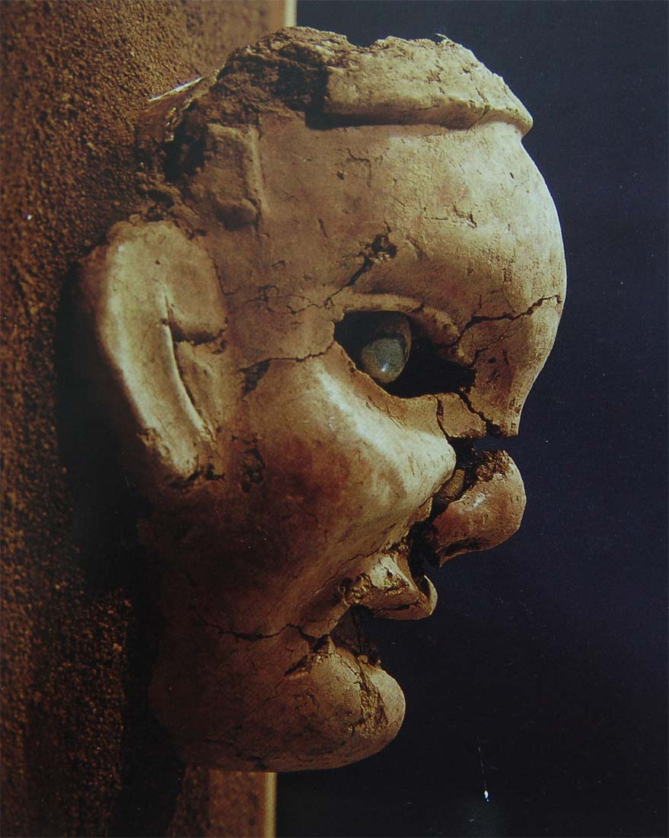облика троугла, прошаране белом и жутом бојом (сл.2).Још 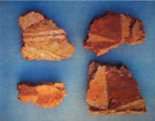занимљивије је оно што су археолози пронашли унутар самог здања: низ статуа жена са тиркизним очима.Ту су и статуе домаћих животиња и људи три пута веће од природне виличине.Хунгшанска култура се у многоме окретала камену, па није чудно што су и саме гробнице биле од истог.Гробови су прављени нагомилавањем уситњеног камена округлог или квадратног облика док нису достигли висину од једног метра.

*Слика 1.глава богиње*

*Слика 2.цртежи на зиду*

**2.** Како су нашли одговарајући материјал за израду оруђа, било је потребно пронаћи и онај за прављење посуђа.Кинези су се окренули **глини** и настали су први лонци и вазе.Порекло керамике у Кини потиче из дубине историје; најстарији узорци потицу с почетка шестог миленијума пре нове ере.Најстарији споменици сликарске традиције у Кини су геометријски и зооморфни облици шара на неолитској керамици.У њима је исказана нераскидива веза уметника и уметности.Прва сликарска средства су четкице и мастило, као и природне минералне боје. У грнчарију се убрајају посуде коришћене за кување и чување хране које се међусобно разликују квалитетом и обликом.Специфични стилови и технике једног региона настали су оснивањем сталних насеобина и комуникацијом блиских суседа. Крајем неолита, дошло је по пораста занатске производње.Лонци су се правили помоћу спорог грнчарског точка, херметички затворене пећи за прављење обојене грнчарије..Иако изгледају апстрактно, инспирација за неке илустрације можда полази из саме природе. Откриће грнчарског точка, први пут коришћеног после трихиљадите године пре нове ере од стране Давенкоу и Лунгшан култура, омогућило је производњу тањих зиидова грнчарије, равномерно формираних на већој брзини.

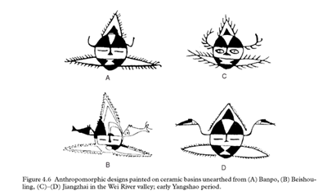

**2.1.** Добро је позната глинена уметност неолитске културе *Јангшао*, коју красе упадљиви геометријски орнамемнти са приказом животиња и разних светих знакова.(сл.3)

*Слика 3. примери украса на грнчарији*

Разноликост керамике се огледа како у погледу украса, тако и у избору глине.У зависности од регије постоје варијације у производњи, па можемо видети вазе декорисане сликањем четкицом и минералним бојама, утискивајем канапа, различитих величина и дебљина.Грнчарија украшена 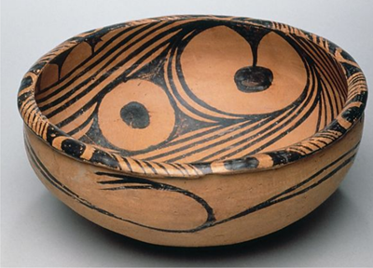геометријским облицима или стилизованим цртежима риба у црној или црвеној боји пронађена је на налазиштима културе *Јангшао* (3130-2690).Ову културу карактеришу црвенкасте земљане посуде осликане црним декораативним дизајном (сл.4).Такође, постоје и цртежи грашка, цвећа, увијених црних линија..Из периода културе Јангшао из области средњег тога Жуте реке (Мијаодигоу период прецизније) потиче и познати зеленосмеђи соко, широко отворених очију, на три ослонца.

*Слика 4.посуда културе Јангшао*

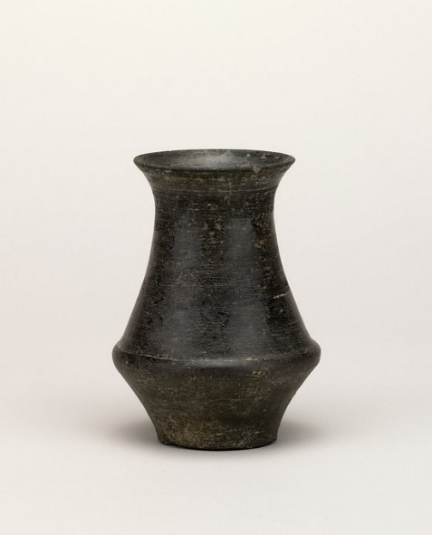**2.2.** За разлику од културе Јангшао, *Лијангџу* култура користила је црну глину за израду предмета.Најпознатије су по црним, троножним, брушеним посудама од глине *ding* , шољама са великом дршком и пехарима.Грнчарија је гравирана сликама природних и мистичних појава- облака, птица, змајева.Користили су разне технике обликовања глине за израду својих производа.Иако декорације нису упечатљиве, сам начин прављена пехара танких зидова јесте.

**2.3.** *Давенкоу* (4746-3655) вазе декорисане су шупљинама, апликацијама или орисцима прућа; У региону Hai-Dai занатска производња била је најразвијениј.*Лунгшанска* култура произвела је глатку, црну керамику на грнчарском точку (сл.5).Неке васе су биле и са украсима које касније можемо видети на бронзаном посуђу.Ту је откривен и црвени глинени тањир са дизајном змаја, дрвени бубњеви пресвучени крокодилском кожом, прстење од камена и многи други украсни предмети.

*Слика 5. лунгшанска ваза од црне глине*

**3.** Познато је да су од свег драгог и полудрагог камења на овом свету, кинески мајстори предност давали *јаспису*. Кинези су прилично рано увидели његову вредност и могли да разликују прави жад (дефинисан као *нефрит*, силикат калцијума и магнезијума или *жадеит*, силикат натријума и алуминијума) од другог драгог камења.Он је оличење стваралачке снаге Неба и свих људских врлина.Нефрит, прожет социјалним и космолошким значајем, био је био цењен из неколоко разлога: симболизује моралност, положај на друштвеној лествици, моћ и бесмртност.Неоспорно је да су објекти од жада имали важност већу од физичке, да су имали посебано симболошко значење и да су ти симболи били довољно достојни да буду представљени у жаду. Кинези су у давна времена јаспис сматрали толико светим да су само минимално обрађивали природни камен дајући му облик Неба (округли облик) или облик Земље (коцкасти облик).Користили су две врсте ритуалних предмета од жада: диск, касније поyнат као bi (璧) и туба, позната као cong (琮). Главне врте cong предмета имају коцкасту спољашњост и кружни унутрашњи простор, рупу.Били су изузетно компликовани за прављење и њихова производња је конзумирала много времена. Тубе су међу најимпресивнијим предметима од жада овог времена, али и међу најтајновитијим од свих жадних творевина неолитског човека.Код оба облика, и bi-a и cong-а, постоје варијације у виду величине диска, квалитета камена који се користио и нивоа умећа обраде занатлије (сл.6,7).Јасно је да су били од огромног yнацаја, али и поред свих теорија, њихова сврха остаје мистерија.Предмети од жада су закопавани у великом броју, једна гробница је сама могла да има двадесет и пет bi и тридесет и три cong жадна премета. Изванредни примери нађени су на свим главним налазиштима неолитских култура. Иако су настајали током разних периода неолита и ране историје, cong неолитсих култура југоисточне Кине препозната је тек у последњих 30 година.

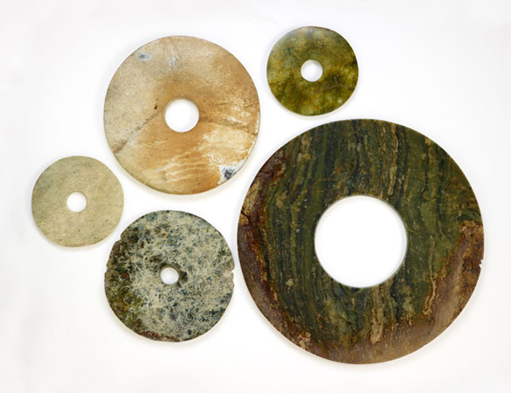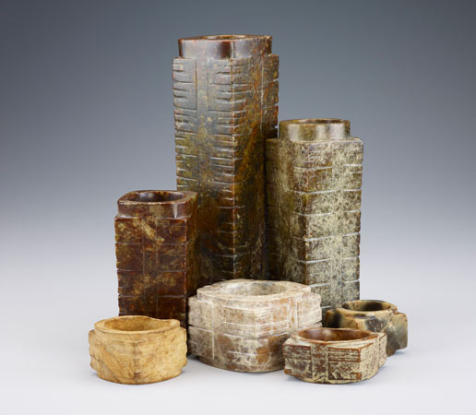

*Слика 6. различите величине bi дискова Слика 7. cong варијације*

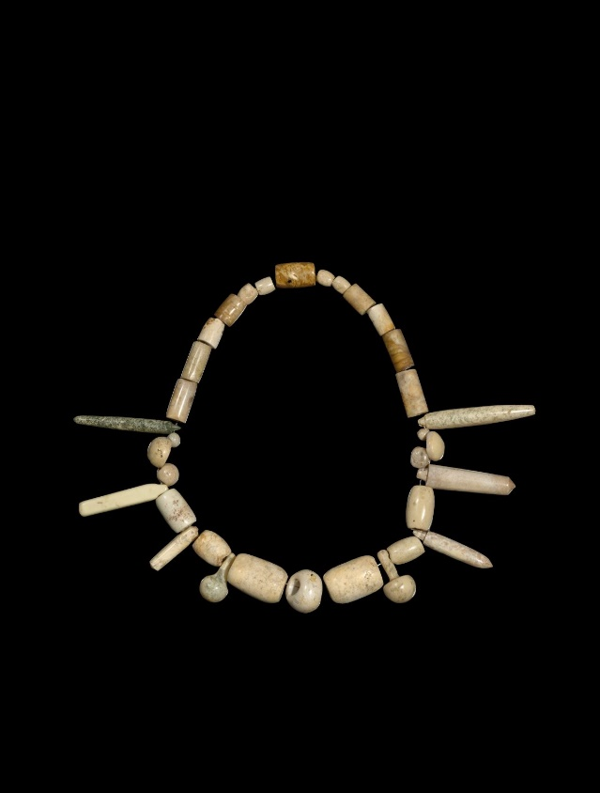Због своје друштвене и религиозне конотације, жад је крајем неолита био изузетно цењен уметнички медијум.Обрада жада је постала независна уметност од обраде камена и временом се развијала; уместо равих комада са понеким урезима настају са рељефима и фигуре.Резањем, бушењем, резбарењем и брушењем жада настајали су уметнички и религиозни облици.

*Слика 8. огрлица од жада*

**3.1.** У култури *Лијангџу* (3400-2250. г.п.н.е.) жад на високој цени и радови у жаду достижу напредак. Уметници Лијангџуа развили су технику на основу Хонгшан културе, али су проширили избор производа. Упоредно са тим, продубиле су се класне разлике што се оцртало и на уметност и занатство.Због дугог периода и тежине производње, жад су могли да приуште само умућни људи.Такође, жад спада у ретке сировине до којих је тешко доћи, што му додаје на цени и вредности..Тако се жад могао пронаћи само у гробницама богатих и, вероватно, значајних људи, док се керамика стављала у гробнице сиромашних.На налазиштима ове културе пронађени су и *bi* дискови, прстење од жада, полукружне минђуше, велике ритуалне цеви *cung*, обредне секире од жада, предмети облика трозупца, шила, полумесечасте плоче, брошеви, наруквице, чешљеви, огрлице (сл.8), копче за каиш, оружје, украси за косу (сл.9), фигуре (сл.10), прстење (сл.11), посуде и амајлије за заштиту на путу (сл.12). Кинески јувелири нису волели да секу и гранирају камење, само су га полирали и опточили златом или сребром.Огрлица од неолитског жада приказана на слици број 8, Лијангџу култура, датира из периода око 3300–2250 г.п.н.е..Направљена је од тридесет и четири жадне куглице различитог облика и величина, укључујући 20 тубуларних, шест овалних и шест округлих и шест облике печурке.

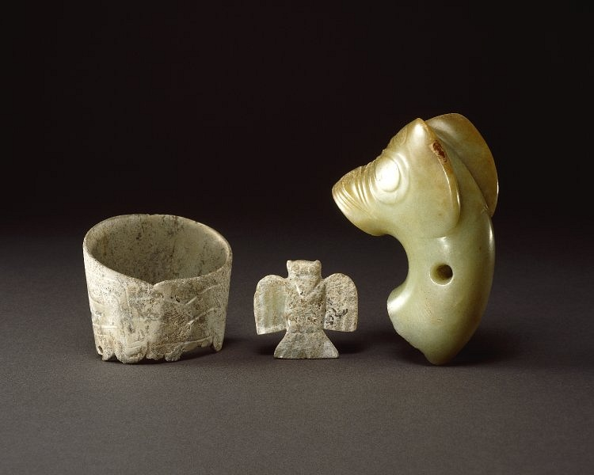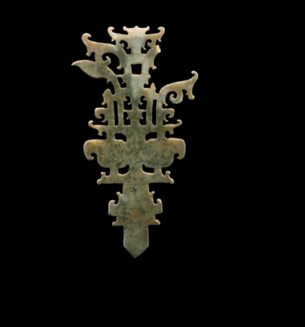

*Слика 9. украс за косу од жада Слика 10. фигурица сове, свињски змај и прстен од жада*

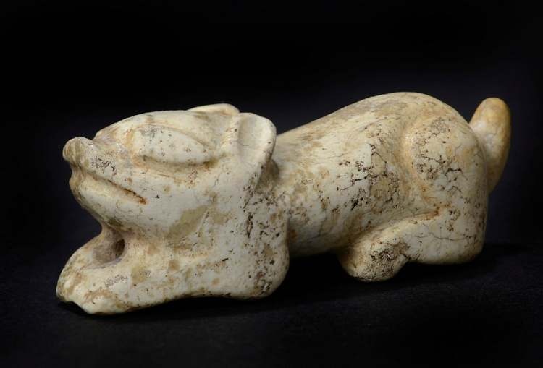

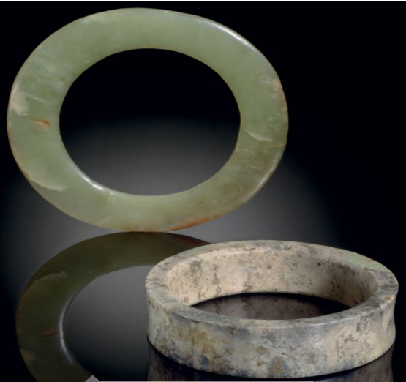

*Слика 11. прстење од жада Слика 12. амајлија за заштиту на путу од жада*

Жадна обрада културе *Лијангџу* карактеристичан је по изузетно финој техници обраде и обраћања пажње на детаље.Таква техника се поново види тек у Шнаг династији.Неки од предмета су декорисани мотивима митолошких бића, *taotie*(饕餮), који могу да се пронађу и на каснијој бронзи. Иако се повезују са Шнаг динаастијом, постоје евиденте сличности ових мотива и у култури Лијангџу.

* 1. У региону Hai-Dai, поред керамике, жадни предмети су такође били високог квалитета.Ово је, у ствари, један од првих региона који је почео са вештином сечења и бушења жада.Њихов начин украшавања је специфичан по томе што су око цртежа отклањали вишак материјала и правили рељефасте површине.

1. Када споменемо Кину, једна од првих ствари на које помислимо засигурно је свила.Иако су у праисторијско време људи користили свилу за свакодневне потребе, због напретка друштва и ширења културе свила је кренула да се повезује са стандардима лепоте, естетиком и азијском културом.Легенда каже да је свила настала тако што је Леицу (嫘祖), жена Хуанг Ди-ја, открила како да гаји свилене бубе и прави свилу и убрзо своје знање поделила са другима (сл. 13).

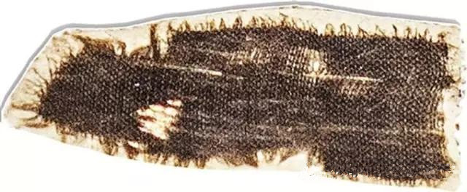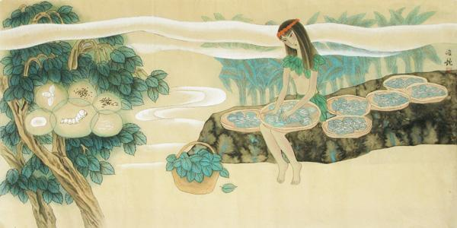Најстарија пронађена свила датира из периода неолита и откривена је у провинцији Џеђијанг, настала у време културе Лијангџу.Нађени су пређа и делови свилених тканина.Како је свила (сл.14) органски материјал и лако пропада, неке од свилених трака су у лошем стању и тешко је увидети како су тачно изгледале.Једно је сигурно: масовна производња свиле и тканине првих кинескких култура створила је темељ данашњој.Пре неколико година, научници су користили нову технологију за изучавање карбонизованог остатка у ковчегу са урнама у провинцији Хенан.Наиме, у дечијем ковчегу нађени су остаци свиле, што наводи на то да се прва свила културе Јангшао можда користила и у ритуалне сврхе.Проценили су да је свила стара око 5 300 година, док је претходна најстарија свила, из Лијангџуа, стара око 4 200 година.

*Слика 13. Лијангџу и порекло свиле*

*Слика 14. комад свиле из неолита*

1. Неолитски човек се користио и роговима, костима и очњацима животиња.Иако нније била цењена као жад, слоновача је битан материјал кинеске историје.Људи су је користили и пре Шанг династије, али је тек после ње постала позната.
2. 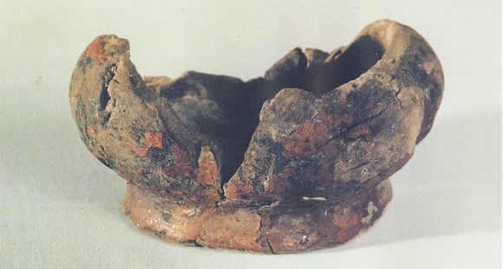Хиљаду деветсто седамдесет и осме године примерци лаковане робе пронађени су у окгу Јујао, у провинцији Џеђојанг.Реч је о воденом крчагу скерлетне боје са округлом основом из доба културе Хемуду (сл.15).Има танак спољашњи слој блата црвене боје.Хемијским методама и спектралном анализом, боја се индентификовала као лак.Ово откриће показало нам је да су Кинези користили лак још пре шест или седам хиљада година за декорисање површина предмета.Дрвени предмети се лако распадају, па је процес рестаурације тежак.Научници су успели да рестаурирају тањире и шоље и црне боце премазаним скерлетном бојом.Жад величине пиринчаног зрна уметнут је у неке од ових предмета као украс.Иако је лакована роба била распрострањена по читавој територији данашње Кине, мало комада је ископано због пропадања материјала, што је случај и код већ поменуте свиле.

*Слика 15. лакована посуда из културе Хемуду*

1. ЗАКЉУЧАК

Проучавање материјалне културе човечанства кроз векове може нам одгонетнути многе тајне живота предака.Како су обрађивали земљу, како су сахрањивали мртве, где су чували храну, на који начин су украшавали домове и одећу, али и у шта су веровали, како су се односили према природи око себе, зашто су поједине артефакте сматрали светим и важним.Без материјалних открића не бисмо са сигурношћу могли да дамо одговоре на ова питања.Усмена традиција, колико год дуга и сложена била, ни у једном друштву није довољан и релевантан извор.

Кинеска историја је једна од најдуговечнијих, а период неолита је битна основа за разумевање каснијег сазревања друштва и културе целог азијског континента.

Литература

1. В.В.Маљавин, *Кина-историја, култура ,религија*, 1.изд. ННК Интернационал, Београд 2008, стр. 67, 463-496.
2. Ј. Сингпеи, Ј.Венминг, Џ. Ћуанси, Л. Јулије *Историја кинеске цивилизације* , Први том, Албатрос Плус, Београд, 2017, стр.79, 99, 108, 117, 126-131, 136, 137, 152-155, 158, 309-311, 425, 587,
3. Asian Art Museum, *Ancient China:From the Neolithic Period to the Han Dynasty* 1999,
4. Жак Жерме, *Кинески свет* , Clio 2007, стр. 50, 51
5. L. Liu, *The Chinese Neolithic: Trajectories to Early States,*Universitz of Cabridge 2004
6. Peng Yu „A Study Of Hongshan Culture The Goddess Temple Wood Construction“
7. I. Good, “The Archaeology of Early Silk” University of Harvard 2002
8. https://www.metmuseum.org/toah/hd/pr
9. https://courses.lumenlearning.com/sa
10. https://kknews.cc/story/lnkjg3z.html
11. [www.metmuse](http://www.metmuse/)
12. https://chinablog.cc/red-lacquer-wood-bowl-the-origin-of-lacquerware/
13. <http://depts.washington.edu/chinaciv/archae/2dwkpott.htm>
14. <http://www.hanzuoyun.com/content.php?id=268>
15. https://www.jjlally.com/uploads/cata